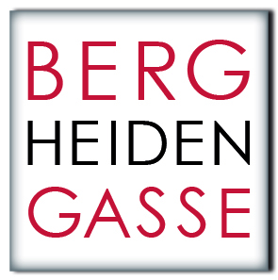 | Kooperatives Offenes Lernen:  Arbeitsauftrag
5 HLW | BVW: Management Konzepte |  |  |  | Schuljahr:  2021/2022
 | Managementkonzepte
Arbeitsbeginn: |  | Fertigstellung:  … | Sozialform:  … + L= mit Lehrerin | Kontrolle der Abgabe:
LERNZIELE: |  |  |  |  |  | Ziel erreicht:  Selbsteinschätzung
 |  |  |  |  |  | 1 | 2 | 3 | 4
Ich kann das zugeloste Managementkonzept erklären
Ich kann ein Plakat als Zusammenfassung für dieses Managementkonzept erstellen
Ich kann anhand von selbst recherchierten Beispielen das zugeloste Konzept präsentieren
SOZIALE LERNZIELE
- Ich frage Mitschüler oder den Prof. wenn ich nicht weiter weiß
1) voll /2) weitgehend /3) ansatzweise /4) nicht

Durchführung:

Nr. | Aufgabe / Problemstellung | Sozial-form | An-  mer-kung
1. | Lesen Sie im Buch die Inhalte über das zugeloste Managementkonzept durch. |  | Pflicht
2. | Erstellen Sie ein Plakat (in dem Sie die wichtigsten Inhalte des zugelosten Managementkonzepts festhalten.  - Definition / Ziel / Anlass / Welche Frage steht hier im Fokus?  - Wer sind Pioniere und warum?  - Recherchieren Sie 1-2 aktuelle Beispiele und begründen Sie Ihre Wahl, ev. Bilder, Zeitungsausschnitte, etc. und begründen Sie Ihre Auswahl.  - Management by Objective  - Customer Relationship Management  - Qualitätsmanagement  - Umweltmanagement & Sustainable Management  - Change Management  - Lean Management  - Corporate Entrepreneurship | .. | Pflicht
4. | Präsentieren Sie das zugeloste Managementkonzept. | .. | Pflicht

MATERIAL: Lehrbücher (WG III S 138 ff) , zus. Unterlagen, Internet,

Website Prof. Holzheu (http://holzheu-schule.jimdo.com),
ERKLÄRUNG: Ich habe den Arbeitsauftrag verstanden. NAME: ________________________________

FEEDBACK: UNTERSCHRIFT: _____________________

